# Relatório do Projeto Web: Portfólio Pessoal De Flavio Soares

## 1. Introdução

Este relatório descreve a estrutura e o funcionamento de um projeto web desenvolvido com HTML, CSS e JavaScript. O projeto é um portfólio pessoal, que apresenta as habilidades, projetos e informações de contato do desenvolvedor Flavio Soares.

**2. Estrutura HTML**

##### 2.1 Cabeçalho do Documento

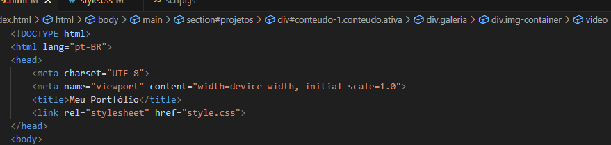

**<!DOCTYPE html>**: Declaração do tipo de documento, especificando HTML5.

**<html lang="pt-BR">**: Elemento raiz do documento, com atributo de linguagem definido como português brasileiro.

**<head>**: Contém metadados e links para arquivos externos.

**<meta charset="UTF-8">**: Define a codificação de caracteres como UTF-8.

**<meta name="viewport" content="width=device-width, initial-scale=1.0">**: Configura a viewport para responsividade.

**<title>Meu Portfólio</title>**: Define o título da página.

**<link rel="stylesheet" href="style.css">**: Link para o arquivo CSS externo.

2.2 Cabeçalho do Corpo

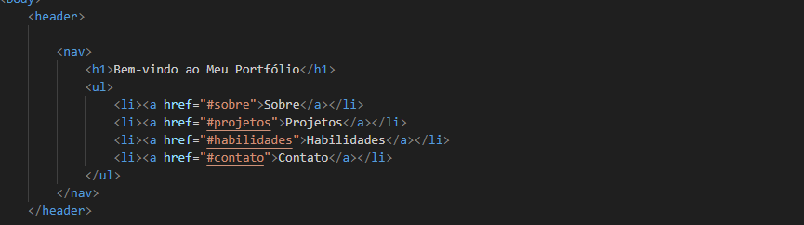

**<header>**: Define o cabeçalho da página.

**<nav>**: Contém a navegação do site.

**<h1>Bem-vindo ao Meu Portfólio</h1>**: Título principal do cabeçalho.

**<ul>**: Lista não ordenada de links de navegação.

**<li><a href="#sobre">Sobre</a></li>**: Link para a seção "Sobre".

3. Seção "Sobre"

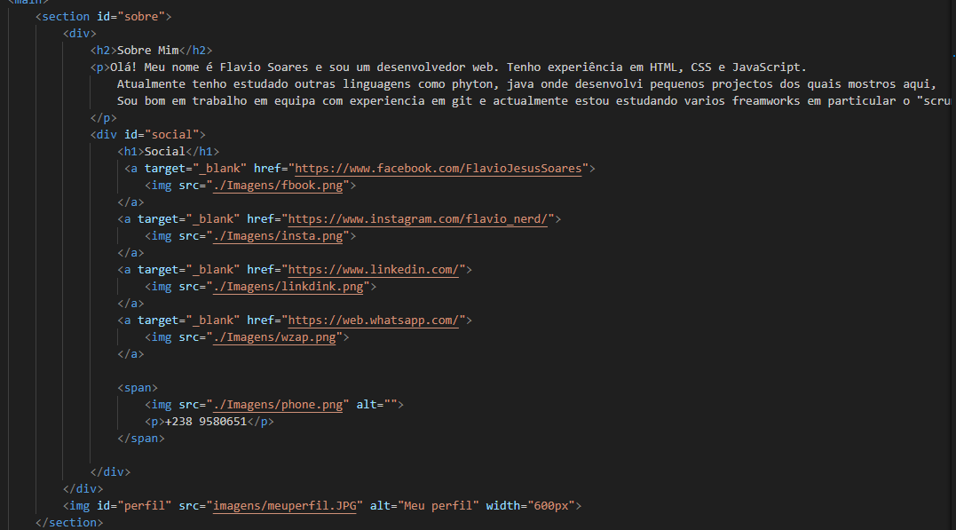

**<section id="sobre">**: Seção identificada como "sobre".

**<div>**: Agrupa o conteúdo da seção.

**<h2>Sobre Mim</h2>**: Cabeçalho da seção.

**<p>Olá! Meu nome é Flavio Soares...</p>**: Parágrafo descritivo.

**<div id="social">**: Sub-seção para redes sociais.

**<h1>Social</h1>**: Cabeçalho da sub-seção.

**<a target="_blank" href="URL">**: Links para redes sociais com ícones.

**<span>**: Informações de contato telefônico.

**<img id="perfil" src="imagens/meuperfil.JPG" alt="Meu perfil" width="600px">**: Imagem de perfil.

4. Seção "Projetos"

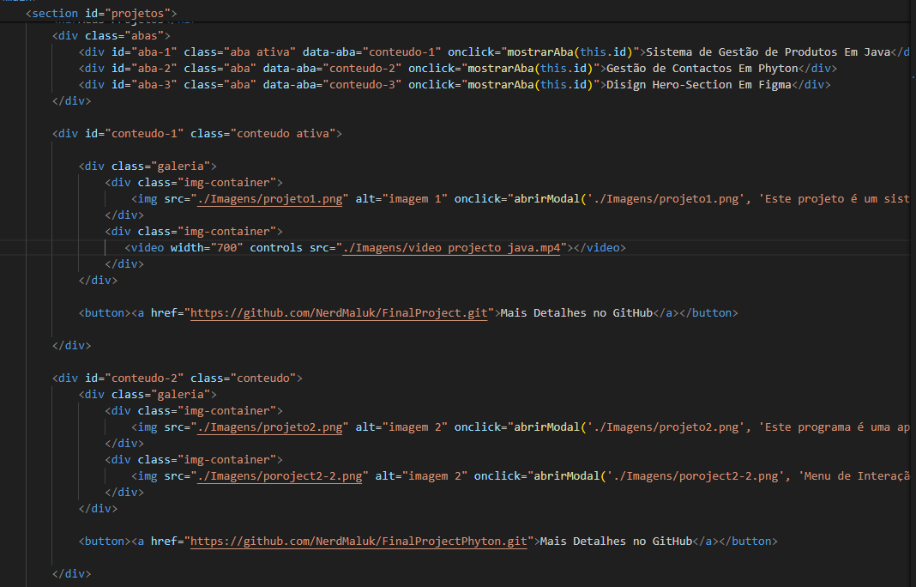

**<section id="projetos">**: Seção identificada como "projetos".

**<h1>Meus Projetos</h1>**: Cabeçalho da seção.

**<div class="abas">**: Container para abas de navegação dos projetos.

**<div id="aba-1" class="aba ativa" data-aba="conteudo-1" onclick="mostrarAba(this.id)">Sistema de Gestão de Produtos Em Java</div>**: Abas de navegação com identificadores e evento onclick para exibição de conteúdo.

**<div id="conteudo-1" class="conteudo ativa">**: Conteúdo da aba ativa.

**<div class="galeria">**: Galeria de imagens dos projetos.

**<div class="img-container">**: Container para imagens.

**<img src="./Imagens/projeto1.png" alt="imagem 1" onclick="abrirModal('./Imagens/projeto1.png', 'Descrição do projeto')">**: Imagem com evento onclick para abrir modal.

**<button><a href="https://github.com/NerdMaluk/FinalProject.git">Mais Detalhes no GitHub</a></button>**: Botão com link para mais detalhes no GitHub.

5. Seção "Habilidades"

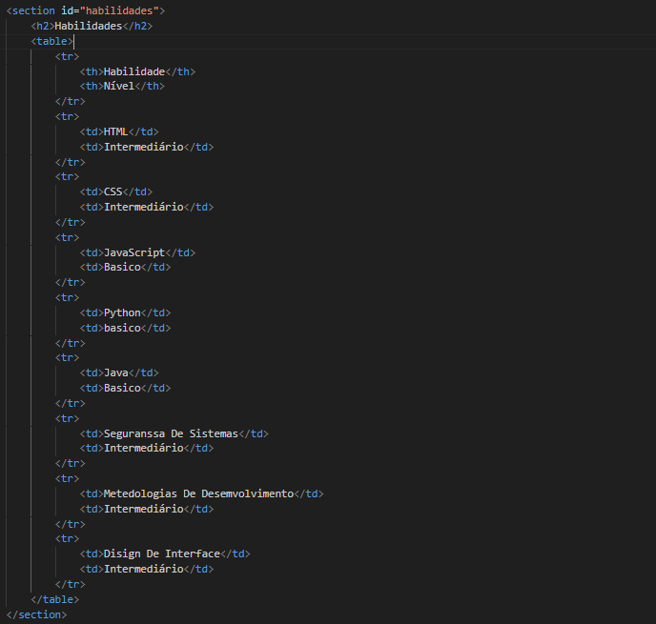

**<section id="habilidades">**: Seção identificada como "habilidades".

**<h2>Habilidades</h2>**: Cabeçalho da seção.

**<table>**: Tabela para listar habilidades.

**<tr>**: Linha da tabela.

**<th>Habilidade</th>**: Cabeçalho da coluna "Habilidade".

**<th>Nível</th>**: Cabeçalho da coluna "Nível".

**<tr>**: Linhas com habilidades e níveis.

6. Seção "Contato"

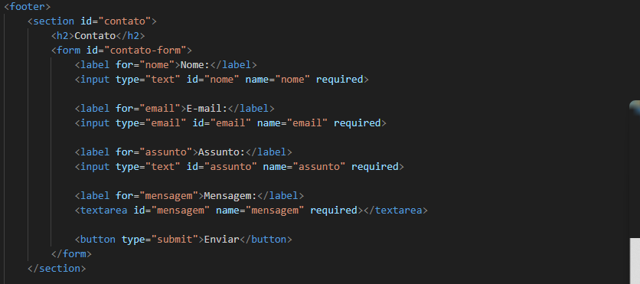

**<section id="contato">**: Seção identificada como "contato".

**<h2>Contato</h2>**: Cabeçalho da seção.

**<form id="contato-form">**: Formulário de contato.

**<label for="nome">Nome:</label>**: Rótulo para o campo de nome.

**<input type="text" id="nome" name="nome" required>**: Campo de entrada para nome.

**<label for="email">E-mail:</label>**: Rótulo para o campo de e-mail.

**<input type="email" id="email" name="email" required>**: Campo de entrada para e-mail.

**<label for="assunto">Assunto:</label>**: Rótulo para o campo de assunto.

**<input type="text" id="assunto" name="assunto" required>**: Campo de entrada para assunto.

**<label for="mensagem">Mensagem:</label>**: Rótulo para o campo de mensagem.

**<textarea id="mensagem" name="mensagem" required></textarea>**: Área de texto para mensagem.

**<button type="submit">Enviar</button>**: Botão de envio.

**7. Estilos CSS**

O arquivo CSS é utilizado para estilizar a página web, definindo a aparência e o layout de vários elementos HTML. O código está bem estruturado e abrange uma ampla gama de estilos para diferentes partes do site, incluindo o corpo, cabeçalho, navegação, seções, tabelas, formulários e rodapés. A seguir, uma análise detalhada de cada parte do CSS.

O arquivo style.css é utilizado para estilizar a página, garantindo um design coeso e atraente. Exemplos de estilos incluem:

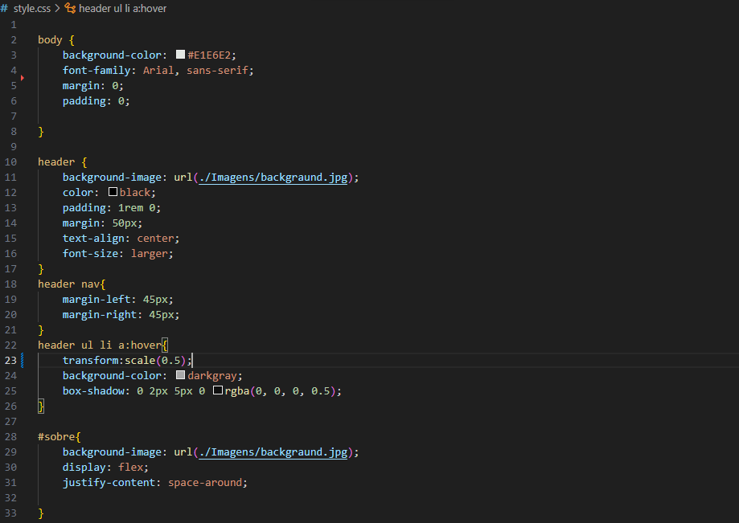

**body**:

Define o fundo da página com uma cor cinza claro.

Define a fonte padrão como Arial, com fallback para sans-serif.

Remove a margem e o preenchimento padrão do corpo.

**header**:

Aplica uma imagem de fundo ao cabeçalho.

Define a cor do texto como preta e adiciona preenchimento e margens.

Centraliza o texto e define um tamanho de fonte maior.

Define margens laterais específicas para o elemento nav dentro do cabeçalho.

**Seções**

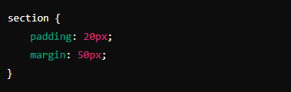

Adiciona preenchimento e margem a todas as seções.

**Títulos e Parágrafos**

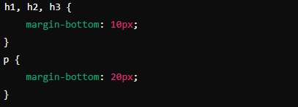

**Navegação**

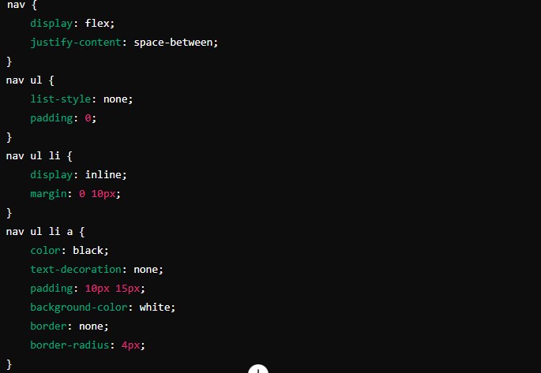

Utiliza **Flexbox** para distribuir o conteúdo da navegação uniformemente.

Remove o estilo de **lista** e o preenchimento dos itens da navegação.

Estiliza os **links** de navegação com cor preta, sem sublinhado e com preenchimento e bordas arredondadas.

Define o estado **hover** dos links

Entre outros…

#### **8. Scripts JavaScript**

O código JavaScript gerencia várias funcionalidades de uma página web, incluindo o envio de um formulário de contato, a navegação por abas e a abertura de um modal de imagem. O código está bem estruturado e usa funções para organizar a lógica. A seguir, uma análise detalhada de cada parte do JavaScript.

O arquivo JavaScript (script.js) gerencia a interatividade da página. Exemplos de funcionalidades incluem:

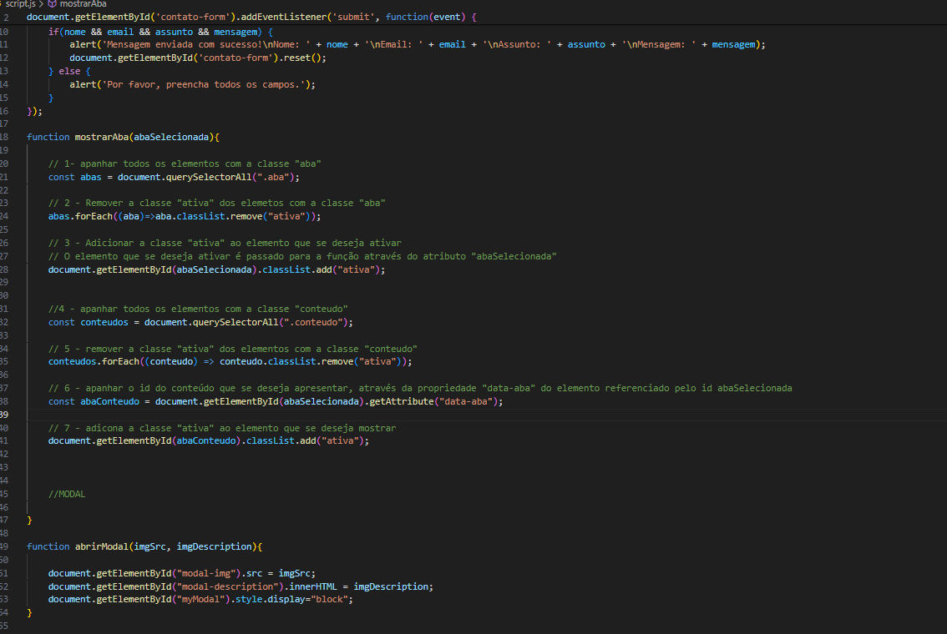

**Envio de Formulário de Contato**

Descrição: Captura o evento de submissão do formulário e previne o comportamento padrão de envio. Verifica se todos os campos estão preenchidos e, se sim, exibe uma mensagem de sucesso e reseta o formulário. Caso contrário, exibe um alerta solicitando o preenchimento de todos os campos.

Comentários:

* Uso Eficiente de event.preventDefault(): Evita o comportamento padrão de envio do formulário, permitindo o controle completo sobre o que acontece ao enviar o formulário.
* Verificação de Campos: Verifica se todos os campos necessários estão preenchidos antes de exibir a mensagem de sucesso ou alerta.

**Navegação por Abas**

Descrição: Alterna a classe "ativa" entre diferentes abas e seus conteúdos correspondentes.

Comentários:

* Uso de querySelectorAll: Permite selecionar múltiplos elementos e iterar sobre eles.
* Manipulação de Classes: Adiciona e remove classes para mostrar/ocultar abas e seus conteúdos.
* Atributos Data: Utiliza data-aba para mapear abas aos seus conteúdos correspondentes.

**Modal de Imagem**

Descrição: Abre um modal com uma imagem e uma descrição ao clicar em uma imagem, e fecha o modal ao clicar fora dele.

Comentários:

* Manipulação de Atributos de Imagem: Define o src e o conteúdo HTML da descrição da imagem no modal.
* Controle de Exibição: Ajusta a propriedade display para mostrar ou ocultar o modal.
* Fechamento de Modal: Fecha o modal ao clicar fora dele, verificando se o evento de clique ocorreu fora do modal.

**9. Conclusão**

Este projeto web é um portfólio pessoal bem estruturado e interativo, que utiliza HTML para estruturação, CSS para estilização e JavaScript para interatividade. Ele proporciona uma apresentação profissional e detalhada das habilidades, projetos e informações de contato do desenvolvedor Flavio Soares, com uma navegação intuitiva e responsiva.